МИНОБРНАУКИ РОССИИ

Федеральное государственное бюджетное образовательное учреждение высшего образования

НИЖЕГОРОДСКИЙ ГОСУДАРСТВЕННЫЙ ТЕХНИЧЕСКИЙ

УНИВЕРСИТЕТ им. Р.Е.АЛЕКСЕЕВА

Институт радиоэлектроники и информационных технологий

Кафедра информатики и систем управления

Отчет

по лабораторной работе № 5

по дисциплине

Управление данными

РУКОВОДИТЕЛЬ:

________________ Балашова Т.И. (подпись) (фамилия, и.,о.)

СТУДЕНТ:

________________ Курилин Е. С.

(подпись) (фамилия, и.,о.)

17-АС

(шифр группы)

Работа защищена «___» ____________

С оценкой ________________________

Нижний Новгород, 2020

**Задача:** 12 вариант

Система обслуживания состоит из двух станций: на первой  станции работают два прибора, на второй — один. Требования, поступающие в систему обслуживания, сначала обрабатываются на станции 1, а затем на станции 2. На станцию 1 системы обслуживания требования приходят всреднем каждые 120 с. Время обслуживания на станциях 1 и 2 равно всреднем 240 с и 110 с соответственно (времена распределены по экспоненциальному закону). Напишите модель, описывающую работу системы обслуживания.

Предположим, что в соответствии с некоторыми ограничениями число элементов в очереди перед станцией 2 не может быть больше единицы. Приборы станции 1 не могут начать обслуживание следующего  требования до тех пор, пока предыдущий элемент не войдет в очередь 2. Измените модель таким образом, чтобы учесть эти ограничения. Сравните результаты моделирования в двух случаях.

**Решение:**

*Две станции

PRIBO STORAGE 2

PRIBT STORAGE 1

GENERATE (Exponential(1,0,120))

QUEUE LINE1

GATE SNF PRIBO

ENTER PRIBO

DEPART LINE1

ADVANCE (Exponential(1,0,240))

QUEUE LINE2

LEAVE PRIBO

GATE SNF PRIBT

ENTER PRIBT

DEPART LINE2

ADVANCE (Exponential(1,0,110))

LEAVE PRIBT

TERMINATE

GENERATE 28800

TERMINATE 1

START 1

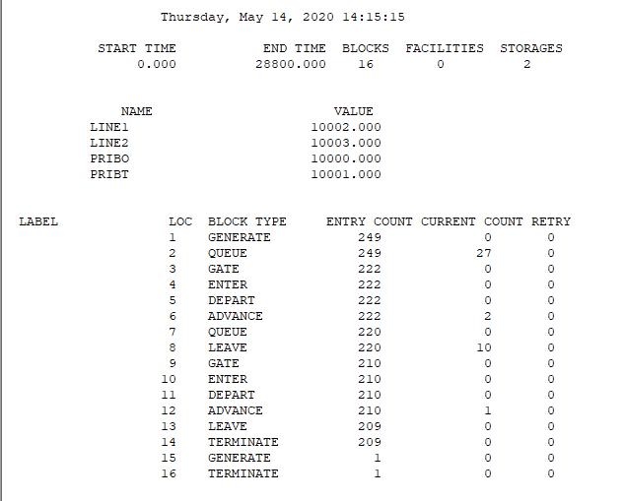

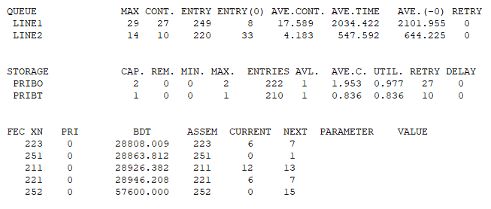

**Второе условие:**

*Две станции

PRIBO STORAGE 2

PRIBT STORAGE 1

STOYANKA STORAGE 1

GENERATE (Exponential(1,0,120))

QUEUE LINE1

GATE SNF PRIBO

ENTER PRIBO

DEPART LINE1

ADVANCE (Exponential(1,0,240))

GATE SNF STOYANKA

LEAVE PRIBO

ENTER STOYANKA

GATE SNF PRIBT

ENTER PRIBT

LEAVE STOYANKA

ADVANCE (Exponential(1,0,110))

LEAVE PRIBT

TERMINATE

GENERATE 28800

TERMINATE 1

START 1

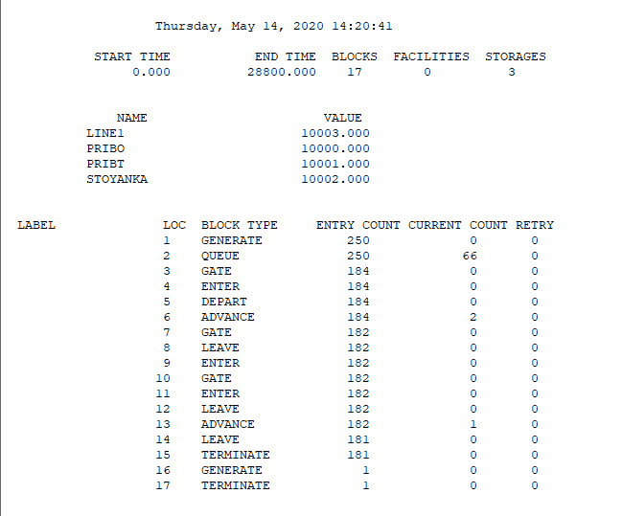

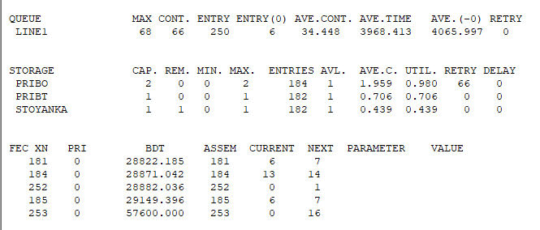

**Вывод:**

Мы видим по результатам, что в первом случае обслужили больше, чем во втором. В самом начале мы можем заметить, что в первом случае у нас в первый блок заходит 222 операции, а вот во втором случае в первом блоке 184. Получается что условие тормозит работу станций.